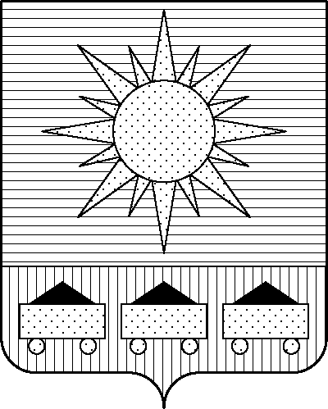ПРИМОРСКИЙ КРАЙ

## КОНТРОЛЬНО-СЧЕТНАЯ ПАЛАТА

## АРТЕМОВСКОГО ГОРОДСКОГО ОКРУГА

### ЗАКЛЮЧЕНИЕ

23.10.2024 г. Артем № 128

На проект постановления администрации Артемовского городского

округа «О внесении изменений в постановление администрации

Артемовского городского округа от 19.02.2019 № 149-па «Об утверждении

муниципальной программы «Развитие культуры в Артемовском городском

округе» (в ред. от № )

Заключение на проект постановления администрации Артемовского городского округа «О внесении изменений в постановление администрации Артемовского городского округа от 19.02.2019 № 149-па «Об утверждении муниципальной программы «Развитие культуры в Артемовском городском округе» (в ред. от № ) (далее - проект постановления) подготовлено на основании пункта 2 статьи 157 Бюджетного кодекса Российской Федерации, раздела 8 Положения о контрольно-счетной палате Артемовского городского округа, утвержденного решением Думы Артемовского городского округа от 22.12.2005 № 254, пункта 2.4 Положения о бюджетном процессе в Артемовском городском округе, утвержденного решением Думы Артемовского городского округа от 25.05.2006 № 322, плана работы контрольно-счетной палаты на 2024 год.

Проект постановления представлен в контрольно-счетную палату Артемовского городского округа управлением культуры, туризма и молодежной политики администрации Артемовского городского округа 22.10.2024 с пояснительной запиской и обоснованием вносимых изменений.

Проведенной экспертизой проекта постановления установлено:

Контрольно-счетной палатой Артемовского городского округа ранее подготовлены заключения от 11.10.2024 № 123, от 18.10.2024 № 126 на проекты изменений муниципальной программы. На момент подготовки настоящего заключения изменения не утверждены.

Изменение муниципальной программы «Развитие культуры в Артемовском городском округе» (далее – Программа) связано с внесением изменений в объемы финансового обеспечения мероприятий в пределах утвержденных лимитов бюджетных ассигнований на реализацию Программы в целом.

Общий объем финансового обеспечения Программы по сравнению с проходящим согласование проектом изменений программы (см. заключение от 18.10.2024 № 126) не изменяется и составляет на период ее реализации 2 694 800,93518 тыс. рублей, в том числе по годам: 2021 год – 307 403,52871 тыс. рублей; 2022 год – 364 296,06649 тыс. рублей; 2023 год – 553 991,17978 тыс. рублей; 2024 год – 747 975,42626 тыс. рублей; 2025 год – 357 431,84963 тыс. рублей; 2026 год – 363 702,88431 тыс. рублей.

Общий объем финансового обеспечения Программы на 2024 год, указанный в проекте постановления, соответствует параметрам решения Думы Артемовского городского округа от 05.12.2023 № 230 (в ред. от 25.09.2024 № 344) «О бюджете Артемовского городского округа на 2024 год и плановый период 2025 и 2026 годов» (далее - решение о бюджете № 230), но не соответствует в разрезе комплексов процессных мероприятий.

В соответствии с бюджетным законодательством главному распорядителю бюджетных средств – управлению культуры, туризма и молодежной политики администрации Артемовского городского округа, необходимо внести предложение по корректировке показателей Программы в решении о бюджете № 230.

Проектом постановления вносятся изменения в приложение 1 к муниципальной программе.

Объем финансового обеспечения комплекса процессных мероприятий Программы **«9.1. Федеральный проект «Культурная среда»** в 2024 году уменьшается на 899,36896 тыс. рублей (местный бюджет).

На эту же сумму уменьшается финансирование мероприятия *«9.1.2. Развитие сети учреждений культурно-досугового типа».* Средства перемещаются на мероприятие 12.1.1.

Объем финансового обеспечения комплекса процессных мероприятий Программы **«12.1. Федеральный проект «Культурная среда»** в 2024 году увеличивается на 899,36896 тыс. рублей (местный бюджет, расходы не инвестиционного характера).

На эту же сумму увеличивается финансирование мероприятия *«12.1.1. Развитие сети учреждений культурно-досугового типа».* Средства планируются на подготовку технической документации на монтаж объемных световых вывесок на фасад здания «Центра культурного развития по ул. Авиационной в с. Кневичи, г. Артема» и водоотвод.

Соответствующие изменения внесены в приложение 2 к муниципальной программе.

Заказчиком Программы предоставлено финансово-экономическое обоснование начальной (максимальной) цены контракта в соответствии с требованием статьи 22 Федерального закона от 05.04.2013 № 44-ФЗ «О контрактной системе в сфере закупок товаров, работ, услуг для обеспечения государственных и муниципальных нужд». При обосновании использован метод сопоставимых рыночных цен (анализ рынка по результатам его исследования), проектно-сметный метод.

По итогам экспертизы проекта постановления администрации Артемовского городского округа «О внесении изменений в постановление администрации Артемовского городского округа от 19.02.2019 № 149-па «Об утверждении муниципальной программы «Развитие культуры в Артемовском городском округе» (в ред. от № ) контрольно-счетная палата предлагает учесть предложение, изложенное в заключении.

Кроме того, заказчику Программы принять меры к утверждению изменений муниципальной программы, на которые ранее были подготовлены заключения контрольно-счетной палаты от 11.10.2024 № 123, от 18.10.2024 № 126.

Председатель контрольно-счетной палаты

Артемовского городского округа Е.Г. Герасимова